**Querosene**

* O que é?

"O querosene é um conhecido líquido derivado do petróleo, principalmente porque é o combustível utilizado em aviões. Extraído a partir da destilação do petróleo, o querosene é um hidrocarboneto líquido que por muito tempo foi um dos derivados mais importantes e que começou a ser produzido em grande escala em 1859.

Essa substância que começou sendo utilizada na iluminação das casas, passou, com o tempo, a ser utilizada como combustível para aeronaves e hoje possui incontáveis utilidades.

Ficando entre a gasolina e o óleo diesel, o querosene é uma substância que possui alto poder de solvência e é obtido quando o mesmo entra em ponto de ebulição, ou seja, atinge uma temperatura entre 150ºC e 300ºC.

* **Tipos de querosene**

Após realizada a sua extração, o querosene pode passar por outros processos físicos-químicos e assim produzir diferentes tipos de querosene, sendo que cada um deles tem a sua finalidade e indicação de uso de acordo com suas características.

Existem três diferentes tipos de querosene que são mais comuns.

**1 – Querosene básico (Solvente/produto de limpeza,etc)**  
Esse é o querosene mais comum e que possui inúmeras utilidades no dia a dia, a principal delas é o uso como solvente.  
As características que podem identificar esse tipo de querosene são seu odor forte e desagradável, a sua insolubilidade em água e sua menor densidade e sua cor clara.

**2 – Querosene para aviação**  
Como já citado anteriormente, o principal uso do querosene é como combustível de aviões. Para ser utilizado com essa finalidade, é necessário que ele possua alto poder de combustão e calorífico, baixa formação de resíduos, ausência de corrosividade, baixa pressão de vapor e baixo ponto de congelamento, assim oferecendo o máximo de energia e eficiência durante os voos.

**3 – Querosene industrial ou para iluminação**  
Muito utilizado em lampiões e indústrias, esse tipo de querosene possui cor clara, baixo teor de enxofre, produz queima sem cheiro ou fumaça e seu ponto de fulgor (temperatura mínima em que o produto deve estar para produzir vapor o suficiente para se tornar inflamável) deve ser no mínimo de 40ºC.

**Fontes:**

<https://brasilescola.uol.com.br/quimica/a-quimica-querosene.htm>

<https://solven.com.br/solventes-e-thinners/o-que-e-querosene/>

* **Querosene de aviação características**

Claro, límpido e isento de água não dissolvida e material sólido à temperatura ambiente.

É produzido por fracionamento por meio de destilação à presão atmosférica, seguindo de tratamentos e acabamentos.

Possui faixa de destilação entre 150ºC e 300ºC, sendo adequado à geração de energia por combustão em motores turbinados a gás de aeronaves.

Deve permanecer líquido e homogêneo até a zona de combustão das aeronaves, ter poder calorífico o mais elevado possível.

A especificação brasileira do QAV-1 é determinada pela Agência Nacional de Petróleo (ANP), sendo compatível com o Aviation Fuel Quality Requirements for Operated Systems (AFQRJOS) for JET A-1.

Para garantir a qualidade do produto até a entrega ao consumidor final, a Petrobras desenvolve, desde 1987, o Sistema de Garantia da Qualidade do JET A-1 (SGQ), que abrange toda a cadeia de distribuição, ou seja, desde a refinaria, passando por terminais marítimos e terrestres, bases, depósitos de aeroportos, até o abastecimento das aeronaves pela BR Aviation.

Outras denominações: Querosene de aviação, QAV-1

Código do produto: 641.

No Brasil, são produzidos dois tipos de querosene de aviação: QAV-1, de uso geral, com especificações alinhadas com as especificações do Jet A-1 da AFQRJOS; e Querosene de Aviação Especial para a Marinha do Brasil, também conhecido como JP5 ou combustível aeronaval, de uso específico.

Fonte: <https://brseguro.br-petrobras.com.br/pc/home/!ut/p/z1/lZDLDoIwEEV_BResO8UHuGyMIRoTjICPbkjFRpsAQ0rh-y2JG0VMnFVnes-90xJOzoRXolN3YRRWorD9hS-yEHYhjWZ0G63nATAGi2OQUA98IKd3QbCbesCWcbqh1J6CKeHjfBh5n_xQwP_KHwp6HkaK9Tx_j_jygp87HOhL8CPkYpf0xxxm2zmJe49VYn_bhUJdsxq1EUWOlZHtDV14YCldqDXeWoONI51G6k7l2Nih0MLpMLf3ubAUOrU0Gq9aNMMJqcs0PYPalyWbPAE9JIMH/p0/IZ7_G0LG1O41JOE580AA06V8T124J5=CZ6_G0LG1O41JOE580AA06V8T12070=MECTX!QCPLIB_PortalConteudoQCPHomeQCPProdutosQCAeQCAServicosQCPParaQCAAviacaoQCPQFBueroseneQCP==/>

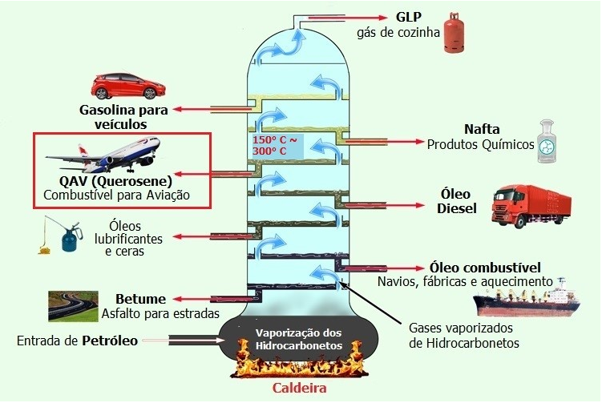

Processo de destilação QAV

* **Como é feito o transporte do querosene de aviação**

Os aeroportos de Guarulhos, em São Paulo, e do Galeão, no Rio de Janeiro, são os únicos terminais do Brasil que recebem o combustível que abastece os aviões diretamente por **dutos subterrâneos.**

## Esse sistema garante segurança no fornecimento do QAV (querosene de aviação) e funciona nos terminais paulista e carioca desde quando foram inaugurados. Guarulhos começou suas operações em 1985, e o Galeão, oficialmente em 1977. Recife, em Pernambuco, também dispõe de sistema semelhante, mas somente em um terminal. Em todos os outros aeroportos brasileiros, o fornecimento do querosene de aviação é feito por meio de **caminhões-tanque.**

## Caminhão Tanque Abastecedor (CTA)

O Caminhão Tanque é um veículo constituído de tanque sobre chassi, carretéis de mangueira e sistemas de bombeamento, filtragem, medição e controles, destinado a transportar combustível do Parque de Abastecimento de Aeronaves até a aeronave e efetuar seu abastecimento.

Fontes: <https://www.cnt.org.br/agencia-cnt/saiba-como-funciona-abastecimento-maiores-aeroportos>

<https://aliatto.com.br/saiba-como-e-feito-o-abastecimento-de-aeronaves/>

*Brasilia recebeu pela 1º vez querosene de aviação por meio de dutos, a tendência é que o modal rodoviario seja trocado pelo sistema de dutos nesse aeroporto também*

Fonte: <https://www.correiobraziliense.com.br/economia/2022/04/4998255-pela-primeira-vez-petrobras-usa-duto-para-transporte-de-querosene-de-aviacao.html>

* **Como é armazenado o querosene de aviação**

Dentro do terminal, o querosene de aviação é armazenado em tanques da Transpetro – braço da Petrobras que cuida do transporte e da logística de combustíveis pelo país.

Fonte: <https://www.cnt.org.br/agencia-cnt/saiba-como-funciona-abastecimento-maiores-aeroportos#:~:text=Mesmo%20dentro%20dos%20aeroportos%2C%20o,caminh%C3%A3o%20n%C3%A3o%20armazena%20o%20combust%C3%ADvel>.

* **Importação e exportação de QAV**

### **Gráfico 1 – Histórico de produção, exportação e importação de QAV no Brasil**

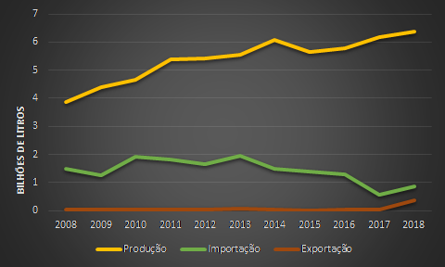

### Fonte: <https://cbie.com.br/artigos/qual-o-combustivel-usado-pela-aviacao/>

### **A produção local e a demanda de Querosene de Aviação (QAV)**

O abastecimento da Região Nordeste é complementado por importações. Há ainda previsão de volumes de importação na Região Sudeste, que abastece o Centro-Oeste, principalmente, pelo modo rodoviário.